

**………………………… ORTAOKULU TARİH:**

**2021–2022 Eğitim Öğretim Yılı 5. Sınıflar**

**Fen Bilimleri Dersi 1. Dönem Sonu Yazılı Sınav Soruları**

**ADI SOYADI :**

**SINIFI /NO:**

**10**

**Puan**

**Aşağıdaki doğru-yanlış sorularında parantez içine sizce doğru olanlara D,yanlış olanlara Y harfi Koyunuz.**

dolaşımı ile ilgili şekilden de faydalanarak sorulara cevap veriniz.

**A**

**1.( )**Sürtünme kuvveti her zaman harekete terstir.

**2.( )** Kuvvet dinamometre denilen araçlarla ölçülür.

**3.( )**Solucan hayvanların sürüngenler sınıfına aittir.

**4.( )** Uçabilen memeli hayvan yoktur.

**5. ( )**Hava ve suda sürtünme olmaz.

**6. ( )**Güneşten daha büyük yıldız yoktur.

**7. ( )**Pürüzlü yüzeylerde sürtünme daha azdır.

**8. ( )**Bitkinin kökü topraktan su ve suda çözünmüş mineralleri çeker.

**9.( )**Bitkinin çiçeği,bitkinin üremesini yani çoğalmasını sağlar.

**10( )**Kara yosunu,at kuyruğu gibi bitkilerin çiçeği yoktur.

**Aşağıdaki boşlukları uygun şekilde doldurunuz.**

Küre,yarasa,yaprak,yılan,havuç,yıldız, ,hava direnci,timsah ,gövde,hilal, yay,fırtına,zıt

**C**

**10Puan**

**1.**Dinamometrelerin içerisinde esnek cisim olarak …………. Vardır.

**2.)**Havada hareket eden cisimlere havanın uyguladığı zorluğa ……………………………….. denir.

**3.)**Bitkilerin madde alışverişini sağlayan …………………. Dir.

**4.)**Uçabilen memeli hayvan……………………

**5.)**Güneş orta büyüklükte bir……………………… dır.

**6.)**Sürtünme kuvveti her zaman harekete ……………. Tır.

**7.)**Sürüngen canlılara örnek olarak ………………. Ve ……………… verilebilir.

**8.)**Kökü besin depo eden bitkilerden biri………………..

**9.)**Bitkinin solunum boşaltım ve besin üretiminden sorumlu kısmı…………………….dır.

**10.)**Dünya,güneş ve ayın şekli …………………. Benzer.

**Aşağıdaki çoktan seçmeli soruları işaretleyiniz.**

**B**

**60**

**Puan**

**1.)**

Ekmeğin küflenmesi

Hamurun mayalanması

Antibiyotik elde edilmesi

**Anlatılan olayların gerçekleşmesini sağlayan canlı grubu aşağıdakilerden hangisidir?**

A)Mikroskobik Canlılar B)Hayvanlar

C)Mantarlar D)Bitkiler

**2.)**

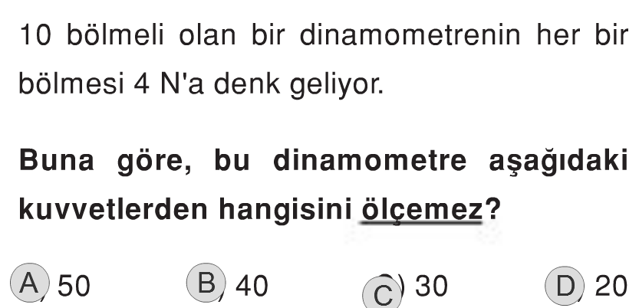

**3.)**

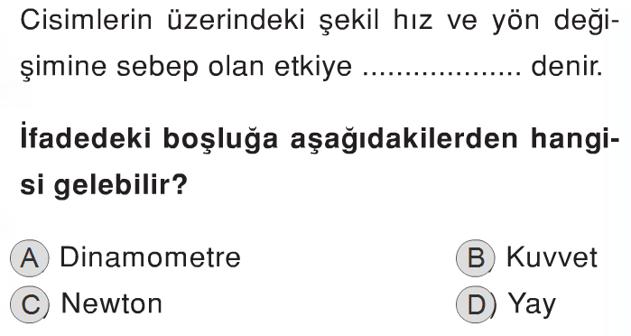

**4.)**

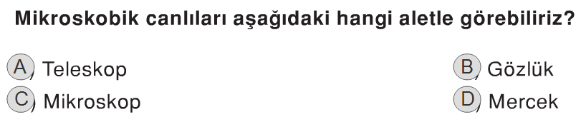**5.)**

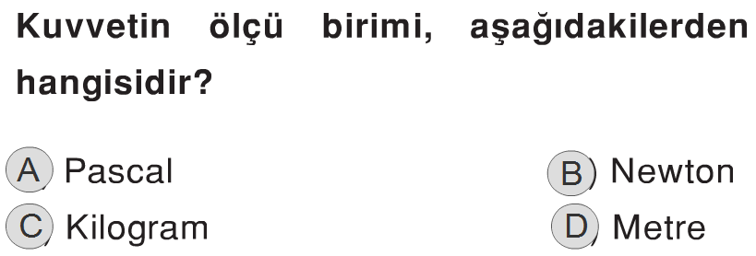

**6.)** 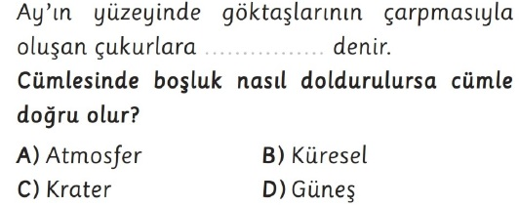

**7.)** 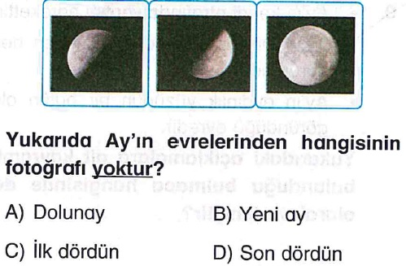

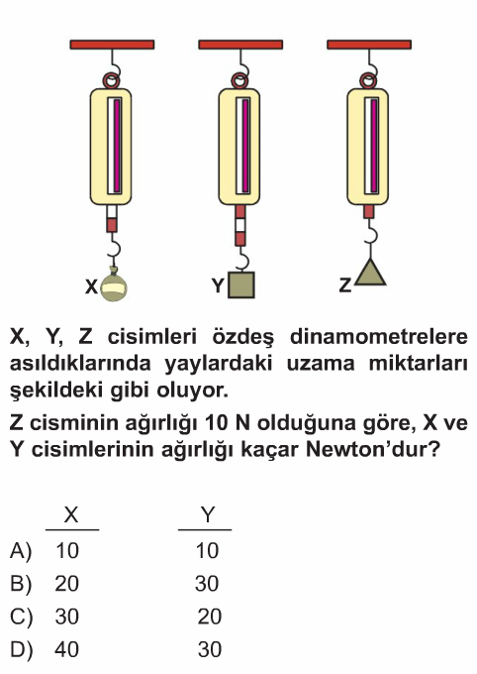**8.)**

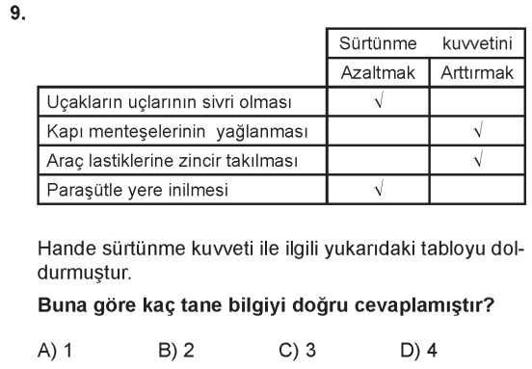X, Y ve Z cisimleri özdeş dinamometrelere asıldıklarında yaylardaki uzama miktarları şekildeki gibi oluyor.

**Z cisminin ağırlığı 10 N olduğuna göre, X ve Y cisimlerinin ağırlıkları kaç N’dur?**

|  |  |  |  |
| --- | --- | --- | --- |
|  | X |  | Y |
| A) | 10 |  | 10 |
| B) | 20 |  | 30 |
| C) | 30 |  | 20 |
| D) | 40 |  | 30 |

**9.) “ Vücudum sert pullarla kaplıdır. Yumurtayla çoğalırım. Omurgalı ve sürüngen bir hayvanım. Bilin bakalım ben kimim?**

**A)** Balık 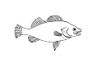 **B)**Örümcek 

**C)**Yarasa 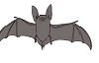 **D)**Timsah 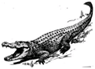

**10.)** Kayseri’ye kar yağıyordu. Bunu gören Fen Bilimleri Öğretmeni Mustafa Bey, arabasının lastiğine hemen

Zincir takmıştır. MustafaÖğretmenin **bunu yapmasındaki amacı**  nedir?

**A)** Kışın gelişini zincirle karşılamak

**B)** Arabasının donmasını engellemek

**C)** Sürtünme kuvvetini azaltarak buzda kaymasını sağlamak.

**D)** Sürtünme kuvvetini artırarak arabanın buzda kaymasını önlemek.

11.) K L M N

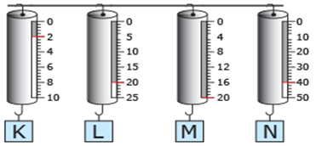

Yukarıdaki dinamometrelerden hangisi ile 15 N luk bir yük ölçülür?

A)yalnız N B)M ve N

C)L,M ve N D) Lve N

**12.)** 1. Valizlerin altına tekerlek takılması

2. Kapı menteşelerinin yağlanması

3. Yerlere halı serilmesi

**Yukarıdakilerden hangileri sürtünme kuvvetini azaltmaya yönelik bir uygulamadır?**

A) 1 ve 2 B) 1 ve 3 C) 2 ve 3 D) 1, 2 ve 3

**13.)**

**Aşağıdaki Klasik soruları çözünüz..**

**D**

**20**

**Puan**

**1.)**

a.)Hangileri omurgalıdır?

b) Hangileri omurgasızdır?

c)Hangileri yavrularına bakar?

|  |  |  |
| --- | --- | --- |
| 1http://www.fantastikresimler.net/wp-content/uploads/2011/05/neseli_yunus_baligi.jpg | 2 [http://www.osman.com.tr/images/Evrak-Resim/Hasere/ht_008.jpg](http://www.google.com.tr/url?sa=i&rct=j&q=%C3%B6r%C3%BCmcek&source=images&cd=&cad=rja&docid=7-8A14A3yL6msM&tbnid=1mNfSlKmbS23oM:&ved=&url=http://www.osman.com.tr/orumcekler.htm&ei=6KZpUZ67DIbXOd6ggYgJ&bvm=bv.45175338,d.ZWU&psig=AFQjCNHF88L4Uf9oekQRD-FE63vGzeTu4A&ust=1365964904431370) | 3 kedi |
| 4 | 5  milk | 6  http://resim.maxihayat.net/kelebekler-kac-gun-yasar.jpg |
| 7 http://www.belgeselizlesek.com/wp-content/uploads/kurbağa.jpg | 8 inek-01 | 9  http://t1.gstatic.com/images?q=tbn:ANd9GcT-_Jh_CrV8AqXxrSaKRwnS_ev18Eizmrn8fBcofPRqkVj_nHbO7A |

d)Hangileri memeli grubunda bulunur?

**NOT: Puanlama soruların üzerinde yapılmıştır. süreniz 40 dakikadır. Başarılar dilerim.**

|  |
| --- |
|  |
|  |
| Daha fazla yazılı sorusu ve evraka [**https://www.facebook.com/groups/fenkurdu**](https://www.facebook.com/groups/fenkurdu)  öğretmen grubumuzdan ulaşabilirsiniz. |